ムセイオン静岡で文化芸術の秋を楽しもう！
～ふじのくに文化の丘フェスタ2022～
期間 10月18日（火）～11月６日（日） 期間中こんなイベントを実施しています。
ム  セ  イ  オ  ン  静  岡  各  機  関 | 県立大学 | 10/29、30 剣祭「Re:Restart～Piece✌Peace～」  附属図書館（草薙図書館）特集展示  10/３～「『誰か』のこと じゃない。」：人権に関する特集展示  10/11～「大学生はどんな本が読みたい？」：学生選書ツアー特集展示
ム  セ  イ  オ  ン  静  岡  各  機  関 | 県立中央図書館 | 10/１～10/30 井上靖文学館連携展示「歴史へのとびら～北条・徳川ゆかりの人々～」  10/４～11/６ 県文書課連携展示「静岡県の文化財保護－昭和53年近世社寺建築緊急調査－」  10/19 新刊サロン（当館職員）  10/29 読み聞かせネットワーク講演会「耳をすます」（児童文学者 斎藤惇夫氏）  10/30 戦国時代の城址講座「徳川家康最大の危機」（(公財)日本城郭協会理事 加藤理文氏）  11/５ オンラインＤＢ活用講座「静岡新聞データベースplus日経テレコンを上手に使うコツ」  （（株）キャリアデザイン代表取締役 樋口貴子氏）  11/６ ロボットプログラミング教室（（株）タミヤ社員）
ム  セ  イ  オ  ン  静  岡  各  機  関 | 県立美術館 | 企 画 展 ～10/23「絶景を描く」 11/３～「みる誕生 鴻池朋子展」  収蔵品展 「絶景考Ⅱ」  11/３～11/６ ロダンウィーク（コンサート、クイズラリー、ちょこっと体験等）  11/３ ロダンマルシェ、友の会広場（消しゴムはんこ、缶バッジ等）
ム  セ  イ  オ  ン  静  岡  各  機  関 | 県埋蔵文化財  センター | 10/13～11/５ 山の洲文化財交流展「富士山をのぞむ人類の登場と縄文芸術」（県立美術館県民ギャラリー）  10/20 埋文セミナー第３回（埋蔵文化財センター） 11/５ 遺跡調査報告会（県立美術館講堂）
ム  セ  イ  オ  ン  静  岡  各  機  関 | Ｓ Ｐ Ａ Ｃ | 10/29、30 11/５、６ 各日14:00開演ＳＰＡＣ秋シーズン公演『ペール・ギュント』
ム  セ  イ  オ  ン  静  岡  各  機  関 | グランシップ | 10/29 鈴木優人指揮 バッハ・コレギウム・ジャパン モーツァルト レクイエム  11/２ ｸﾘｴｲﾃｨﾍﾋﾞﾃｨと地域のｲﾉﾍﾞｰｼｮﾝ【地域づくりﾌｫｰﾗﾑ】 11/３ ヒガナンフェスティバル  11/５ 檀ふみの文学「おと」散歩～言葉と音のある風景 11/６ 2022年しずおか連詩の会
ム  セ  イ  オ  ン  静  岡  各  機  関 | ふじのくに  地球環境史  ミュージアム | 10/22～ ふじミュー秋のイベント（各種体験講座）  ９/10～11/６ 企画展：絶海の自然－硫黄列島をゆく－、〔同時開催〕第５回ふじミュー写真展10/22～11/３ 自然史しずおか祭2022
文化の丘スタンプラリー！
期間中、ムセイオン静岡各機関を回り、スタンプを３つ集めて応募！抽選で賞品が当たります！！

＜ 賞 品 ＞
Ａ賞 県大特製グッズセット（木製ボールペン、布バッグ他）（５名）
Ｂ賞 図書カード１千円分（10名）
Ｃ賞 県立美術館『みる誕生 鴻池朋子展』チケット（10組20名）
Ｄ賞 埋蔵文化財センター特製缶バッジセット（10名）
Ｅ賞 ＳＰＡＣ公演『守銭奴』公演 招待券（１組２名）
Ｆ賞 グランシップミニバック（５名）
Ｇ賞 ふじのくに地球環境史ミュージアム企画展『角の魅惑』チケット（10組20名）
＜スタンプ・応募箱設置場所＞●はスタンプのみ、◎はスタンプ・応募箱
●県立大学／草薙キャンパスはばたき棟１階入口内
◎県立中央図書館／２階ｲﾝﾌｫﾒｰｼｮﾝﾎｰﾙ「葵の広場」、応募箱は２階総合案内カウンター前（10/31を除く）
◎県立美術館／１階ｲﾝﾌｫﾒｰｼｮﾝｶｳﾝﾀｰ（10/24、31を除く）
●県埋蔵文化財センター／１階受付前（10月22・23・29・30日、11月３・５・６日を除く）、県立中央図書館３階展示室（10/31を除く）、県立美術館講堂前（11/５のみ）
●ＳＰＡＣ／静岡芸術劇場１階ロビー
◎グランシップ／１階ｸﾞﾗﾝｼｯﾌﾟｲﾝﾌｫﾒｰｼｮﾝｶｳﾝﾀｰ（期間中9：00～19：00）
◎ふじのくに地球環境史ミュージアム／１階エントランス（10月24、31日を除く）

注意事項 ・ご応募できるのはお一人様１回までといたします。 ・同じスタンプが２つ以上押してある場合は無効といたします。
・当選者の発表は賞品の発送をもって代えさせて頂きます。 ・お預かりした個人情報は、本事業以外には使用しません。
・マスク着用、手指消毒等のコロナ感染症予防行動にご協力ください。


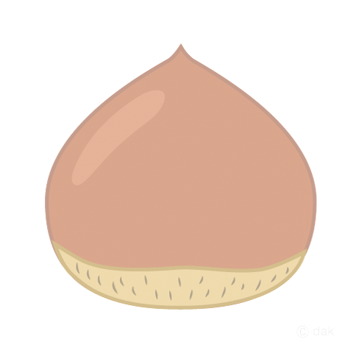

住 所 〒 －

ＴＥＬ （ ） －
希望賞品

賞
応募票（切り取って応募箱へ）

